Открытие лагерной смены

​ Летний период для детей традиционно начинается работой оздоровительных лагерей. 2015 год не стал исключением.
17 июня 2015 года распахнул свои двери и МУ ДОЦ «Степные Зори». 19 июня прошло торжественное открытие 1 смены, название которой «Кубань, Кубань – души моей отрада».На торжественной линейке присутствовали гости: глава муниципального образования Ханбеков В.С., первый заместитель главы Ламонов С.В., начальник управления образованием Коротенко Е.Н.
В этом году в центре отдохнут 300 детей из школ района.
В программе лагеря запланировано много мероприятий и экскурсий: праздник, посвященный Дню защиты детей, различные игровые и спортивные программы, открытие и закрытие лагерной смены, интеллектуально-познавательные мероприятия и акции. Кроме этого, запланированы экскурсии в школьные музеи, посещение памятных мест нашего района, экскурсия в парк им. И.Поддубного в г.Ейск и конечно же поездка на море.

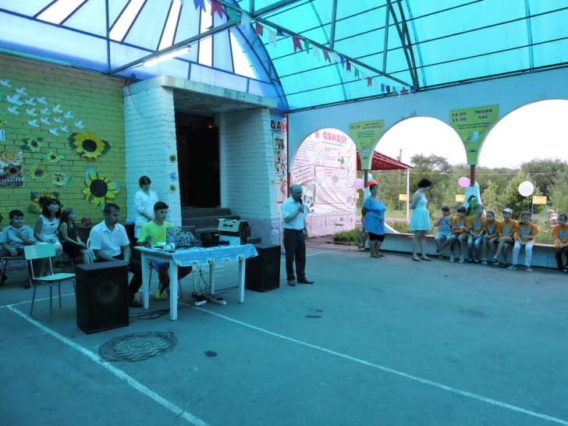
Выступление главы муниципального образования
В.С.Ханбекова на открытии 1 смены в МУ ДОЦ «Степные Зори»
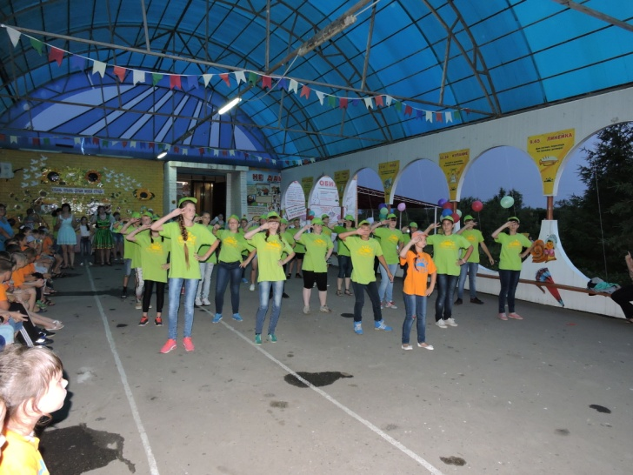
Танцевальный номер 1 отряда
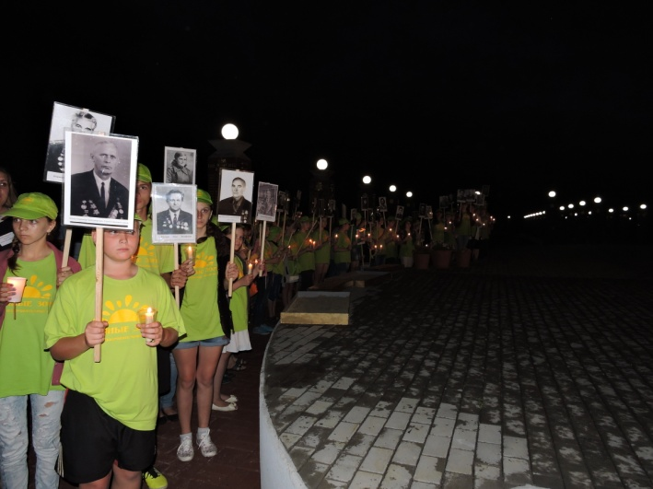
Факельное шествие 21 июня 2015 года
в парке «Победы»

